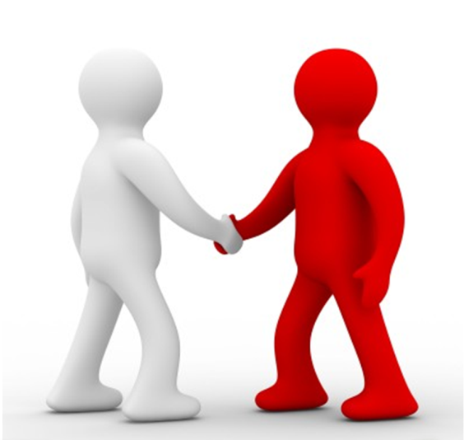
СЛУЖБА МЕДИАЦИИ
Понятие «медиация» постепенно, но уверенно входит в нашу жизнь. Во всем мире медиация уже является одной из самых популярных форм урегулирования споров. Статистика развитых стран показывает, что 85% всех процедур медиации успешны. 5% — 10% участников процедуры приходят к полному или к частичному соглашению в течение короткого времени после процедуры медиации.
Конфликт, спор… Наверняка каждый из нас сталкивается с конфликтами в своей жизни и знает, как иногда сложно найти решение, которое могло бы стать «хорошим» для всех. Получить эффективный результат выхода из конфликта возможно с помощью медиации.
Медиация – переговоры между конфликтующими сторонами с участием медиатора для поиска решения, удовлетворяющего обе стороны.
Медиатор– посредник, нейтральная и беспристрастная сторона.
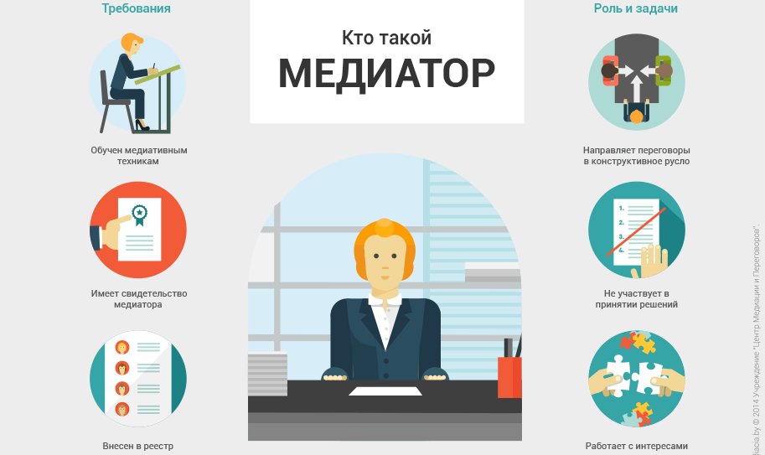
Медиация имеет целый ряд плюсов. Самым главным плюсом является то, что разрешение спора достигается путем принятия сторонами решения на добровольной и равноправной основе так, чтобы все интересы сторон могли бы быть удовлетворены.
Медиация может быть применена при разрешении конфликтов в различных сферах: в семье, в трудовых и гражданских отношениях, в сфере образования.
Особое место занимает Служба медиации, которая активно развивается в учреждениях образования Республики Беларусь, где в роли посредников выступают сами учащиеся. Педагоги и психологи стараются в эти споры не вмешиваться и ориентируют юных медиаторов на самостоятельность. На помощь они приходят лишь в сложных ситуациях или когда конфликт возникает между взрослыми (педагогами, родителями, администрацией).
Очень важно, чтобы в разрешении споров были задействованы сами учащиеся и чтобы их учили медиации. В противном случае медиация конфликтующим учащимся попросту будет не интересна.
Учащиеся-медиаторы, прошедшие специальное обучение, помогают как одногруппникам, так и другим учащимся помириться, найти выход из любой конфликтной ситуации, сложившейся в колледже.
Медиатор в процессе приватного разговора с обеими сторонами, должен выявить настоящие мотивы конфликта и помочь выработать совместное решение, отражающее интересы всех. Медиатор подводит конфликтующие стороны к тому, чтобы они высказали свои эмоции и чувства. Как правило, проанализировав свои действия, высказанные обидные слова, ребята понимают, что были не правы. И медиатор предлагает высказать каждому свое видение решения этого конфликта. Затем из максимального количества вариантов примирения стороны выбирают те, которые для них наиболее приемлемы.
Безусловно, что обучение учащихся медиации – важно и нужно. Обучаясь разрешать конфликты с помощью медиации, дети учатся уважать себя, ценить других, в них воспитывается ответственное отношение к своим поступкам. Медиация в колледже поможет стать доброжелательней, слушать и слышать собеседника, обосновывать свою позицию, высказывать свое мнение и быть ответственными за принятые решения.
Медиация учит их умению занимать активную жизненную позицию. И всему этому самое время учиться в колледже!!!
Миссия Службы медиации
Развить и закрепить как культурную традицию способность людей к взаимопониманию.
Целями деятельности Службы медиации является:
- Формирование психологической культуры между участниками образовательных отношений в колледже;
- Гармонизация межличностных отношений между участниками образовательного процесса;
- Формирование коммуникативных навыков, привитие участникам образовательных отношений цивилизованных мирных форм урегулирования конфликтов и разрешения споров в колледже и за его пределами;
- Распространение среди обучающихся, родителей и педагогических работников цивилизованных форм разрешения конфликтов.
Задачи Службы:
- Воспитание культуры конструктивного поведения в конфликте;
- Оказание помощи участникам образовательных отношений в урегулировании возникшего конфликта и разрешении спора;
- Проведение программ восстановительного разрешения конфликтов для участников споров, конфликтов и противоправных ситуаций;
- Обучение участников образовательных безопасным формам поведения при урегулирования конфликтов и разрешении споров и осознание личной и гражданской ответственности;
- Профилактика агрессивных, асоциальных проявлений среди обучающихся;
- Профилактика преступлений.
Зачем нужна медиация в колледже?
Учащиеся часто вовлекаются в конфликты, становятся нарушителями или жертвами. Восстановительная медиация позволяет учащимся избавиться от обиды, ненависти и других негативных переживаний, самостоятельно разрешить ситуацию (в том числе возместить ущерб), избежать повторения подобного в будущем.
Служба медиации нужна для мирного решения проблем, снижения уровня насилия в колледже и сохранения добрых отношений. В мировой практике это один из способов разрешения споров, в котором нейтральная сторона, называемая медиатором, способствует выработке внесудебного решения.
Зачем медиация нужна родителям?
Медиация позволяет разрешать конфликт, выявляя его причину и движущую силу, предотвращать конфликты, оберегать детей и подростков от агрессивного, порой отвергающего воздействия окружающей среды, корректировать поведение тех, кто уже оступился. Кроме того, медиация – это инструмент помощи в разрешении конфликтов между одногруппниками, между детьми и взрослыми.
Поступление информации в Службу медиации
Информация о конфликте (споре) поступает в Службу от любого участника образовательных отношений любым доступным способом (личное обращение к любому участнику Службы, письменное заявление в свободной форме посредством обращения к психологу, куратору, мастеру и т.д.
Учащиеся и Служба медиации
ЧЕМ СЛУЖБА ПРИМИРЕНИЯ МОЖЕТ ПОМОЧЬ УЧАЩИМСЯ
- Научиться конструктивно общаться со сверстниками и взрослыми.
- Научиться убеждать других словами, а не силой.
- Участвовать в интересной «взрослой» и общественно-полезной (волонтерской) деятельности.
- Научиться самоорганизации, стать более ответственными и культурными.
- Научиться конструктивно выходить из конфликта, ссоры, обиды, чтобы конфликты не перерастали в правонарушения.
- Помогать другим мириться (своим друзьям, сверстникам и родителям).
- Начать осваивать новую профессию-медиатор, получать уникальные навыки и опыт миротворческой деятельности.
- Лучше понимать сверстников и взрослых.
Учащимся, пострадавшим от правонарушений, почувствовать себя в безопасности и поверить, что справедливость восстановлена и нет враждебности и угрозы со стороны других ребят.
У детей-обидчиков в ходе медиации появляется возможность понять другую сторону, помириться, проявить раскаяние, посильно возместить причиненный вред, принести извинения и услышать слова прощения, осознать причины своего поступка и понять, что нужно делать, чтобы в дальнейшем не причинять вред другим людям.
Детям-правонарушителям восстановительная программа дает возможность не чувствовать себя «хулиганами» или людьми, которыми взрослые всегда недовольны, восстановить хорошие отношения с ребятами, родителями и педагогами.
Работа службы направлена на помощь родителям, педагогам и учащимся в мирном разрешении конфликтов. Программы примирения могут проводиться службой только при добровольном участии всех сторон конфликта.
Если вы решили обратиться в службу медиации, то вам надо подойти к Куратору службы медиации: педагогу-психологу Дудко Татьяне Германовне или к преподавателю Петренко Оксане Алексеевне.
После этого с каждым из участников встретится медиатор службы примирения для обсуждения его отношения к случившемуся и желания участвовать во встрече.
В случае добровольного согласия сторон, медиатор проводит примирительную встречу, на которой обсуждаются следующие вопросы:
- каковы последствия ситуации для обеих сторон;
- каким образом разрешить ситуацию;
- как сделать, чтобы этого не повторилось.
При необходимости составляется план по возмещению ущерба и социально-психологической реабилитации сторон.
На встрече выполняются следующие правила:
Поскольку каждый человек имеет право высказать свое мнение, то перебивать говорящего человека нельзя.
Слово будет дано каждому участнику.
На встрече нужно воздержаться от ругани и оскорблений.
Чтобы не было сплетен после встречи, вся информация о происходящем на встрече не разглашается.
Вы в любой момент можете прекратить встречу или просить индивидуального разговора с ведущим программы.
Условия, при которых ситуация конфликтная может быть рассмотрена службой:
- Стороны признают свое участие в конфликте (но не обязательно признают свою неправоту) и стремятся ее разрешить.
- Стороны не употребляют наркотические вещества и психически здоровы (поскольку в противном случае они не могут брать на себя ответственность за свои поступки).
- Если в конфликте участвуют учителя или родители, на встрече необходимо присутствие взрослого ведущего.

